Fournitures pour les MS – année scolaire 2023-2024

- 1 photo d’identité (La maitresse collecte les belles bobines)
- 1 cartable sans roulettes (tellement plus pratique et léger)
- 1 ardoise avec son effaceur (les crayons seront fournis en classe)
- 1 gourde (ça se lave et se réutilise mille et une fois !)
- 1 (petit) coussin (pour le temps calme)
- 1 (petite) couverture (idem)
- 1 sac en tissu (transport du livre de bibliothèque)
- 1 boite de mouchoirs en septembre (et 1 pour renouveler le stock en janvier).
- 1 serviette par jour (si on mange à la cantine, c’est plus pratique que la manche…)
- 1 sachet avec, à l’intérieur, 1 caleçon/culotte et un pantalon de rechange (restera en permanence au fond du cartable : vite trouvé en cas de petit accident, et vêtements toujours à la bonne taille !)
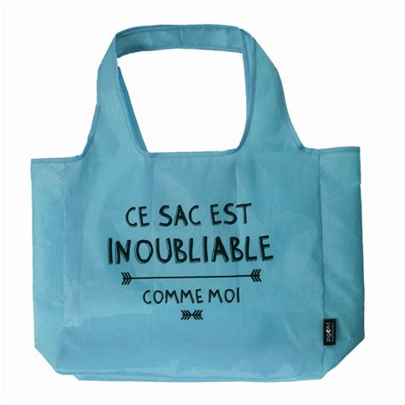

Le tout apporté à la rentrée dans un grand sac cabas marqué au nom de l’enfant.

Veillez à marquer tout le matériel scolaire de votre enfant, ainsi que ses vêtements – particulièrement ceux qui se mettent et s’enlèvent : pulls, gilets, bonnets, tours de cou, moufles, … et la serviette de table.

Merci de votre attention et au plaisir de vous rencontrer !
Ghislaine Latieule-Berhaut

